功夫动漫10万现金全球征集“太姥娘娘”与“白茶仙子”动漫形象，快来报名!
由福鼎市茶业发展领导小组、 福鼎市太姥山风景名胜区管委会与功夫动漫联手打造的福建省首部文化旅游3D动画项目《太姥山与白茶仙子》日前正式启动啦。未来，这部动画片将在央视、各大省级卫视及全国百家电视台滚动播出。为了让动画片更受大众所喜爱，功夫动漫特意拿出10万元现金大奖面向全球征集“太姥娘娘”与“白茶仙子”两个动漫形象。
只要录用，10万元现金马上带回家，还在等什么，赶紧参与吧！
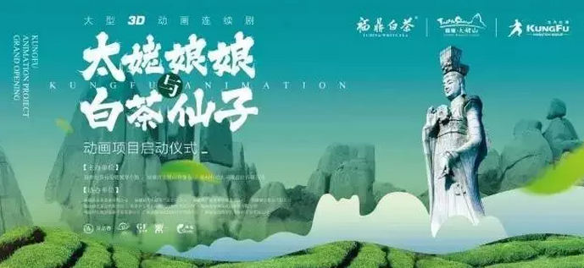
故事介绍
东海之滨有一座云牵雾绕，奇石林立的太姥山。数千年前，有尧帝之母在此山中以茶治病，被百姓们奉为太姥娘娘，威名传扬至今。灵秀的山中有许多常人无法直接目视的精灵，他们身着绮丽的服饰，或人形、或兽态，怡然自得地生存在这片山川草木之间。然而千百年来，人类为了生存与发展，不断蚕食着 这座秀丽的名山——开山采石，烧林作田，猎杀动物，以牺牲自然环境为代价发展自己的文明。眼见植被砍伐焚烧，精灵野兽们流离失所，仁慈的太姥娘娘在山中开辟出了一个遗世独立的空间——太姥秘境，为无处容身的精灵野兽们提供了安身之所。
太姥秘境与现实世界隔离了开来，旧时代的精灵们进入其中。但历经千年的时光，太姥秘境中不断逸散出灵力，已经陷入了崩溃的边缘。无奈之下，太姥娘娘只得离开秘境，回到现实世界中寻找让秘境与现实世界重新接轨的方法。
她在曾经种下的白茶古树中，得到了古树精灵——白茶仙子的谅解与帮助。她们开始在这山间流连，寻找着连接秘境的法门。只要能够在太姥山的精灵与山下的人们心中，刻下和谐的印记，抚平各种矛盾，精灵与人类便会催化出一份“和谐”之光，这份“和谐共处”的意志能够中和秘境“隔离世界”的概念，将秘境拉回现实。（详情见底下项目介绍）
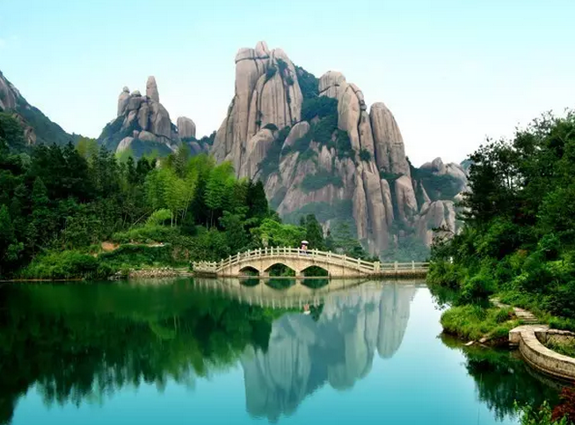
太姥山景区（图片仅供参考）
一、征集内容
太姥娘娘动漫形象
白茶仙子动漫形象
二、活动时间
征集时间：2017年1月24日-2月26日
评选时间：2月28-3月10日
三、奖项设置
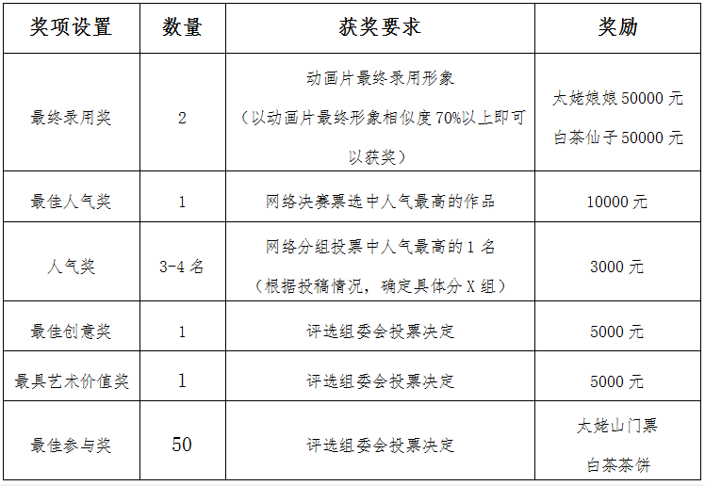
备注：总投稿作品达30组以上才会设立投票奖。所有获奖者都将获得太姥山旅游门票与白茶茶饼一份。
五、角色设计要求
1、关于角色构想：
太姥娘娘主要链接神话、传说、历史、人文；
白茶仙子可以作为魔幻与现实世界共存的精灵来出现，通过她体现知识、特色、白茶的神奇功效，可以作为未来矛盾冲突解决的主要载体。角色群依据太姥山景区和福鼎白茶特色、功效来结合设置，可以跟历史和传说中的神、王、仙、精灵有一定对接，以此来制造冲突、故事塑造太姥娘娘和白茶仙子的形象。
故事的收视群体低龄化，白茶仙子要可爱、太姥娘娘要可亲，白茶仙子基本定位是轻灵的，是真善美的化身，有着白茶本身的特性。
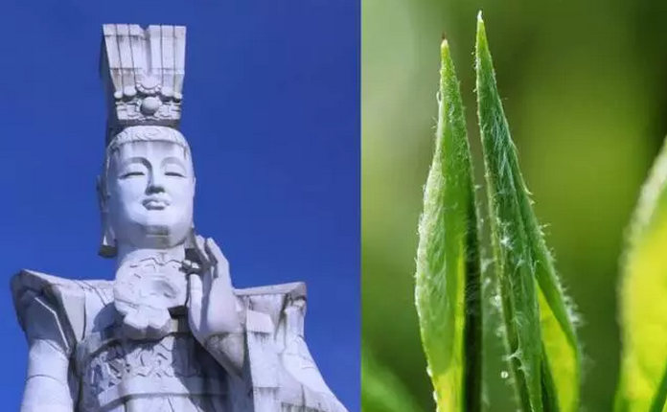
太姥娘娘石像（左）与福鼎白茶（右） 图片仅供参考

2、卡通形象设计原则：
从创造知名IP角度去设计，充分运用中国风元素，整体风格的延续性和统一性，易于后期衍生开发、利于3D动画形式演示。通过对比例、尺度的研磨、推敲，突出形象的标志性元素和色彩搭配设计，并根据每个角色不同的个性和能力来确定设计细节。
六、活动流程
全网征集 →网络票选 →线下颁奖 →作品巡展
1、1月24日开始征集，投稿通道正式开放
2、2月20日截止征集，准备网络票选
3、 2月24日开始进行分组票选，根据投稿情况安排分组，每组15-30个作品，投票期限为2天，每组第一名获得“人气奖”奖金3000元。每组前两名获得进入决赛投票资格，决赛投票第一名为“最佳人气奖”，可获奖金1万元。
4、如投稿作品中有作品被主办方录用，即获得“最终录用奖”，可获奖金5万元。
5、线下颁奖时间（待定）
颁奖地点：源和1916创意产业园（暂定）
七、征集说明

1、卡通形象外形简洁、形象贴切、构思精巧；具有识别性、独特性、创意性和可观性，易于推广。
2、设计作品必须为原创，投稿人请提供JPG格式图片，分辨率在300dpi以上，以A4幅面白底绘制，并附带300字以内文字说明，包括设计意图、创作理念、作品含义以及作者姓名和联系方式。
3、请投稿人自行保留未合并图层的高分辨率或矢量格式的原始设计稿，以便后期修改与审核。
八、投稿说明
应征作品通过电子邮件的方式提交。
邮件投稿：邮件题目统一为：”太姥娘娘与白茶仙子征集作品”，并在邮件正文处留下姓名/联系电话/作品说明。发送至：2890825416@qq.com

九、免责说明
1、参加此次《太姥娘娘与白茶仙子》征集活动的作者，必须提供自己的原创作品，不得侵犯第三方的著作权等权利。如有抄袭或盗用他人作品，一切法律后果由作者本人（单位）承担。功夫动漫和发布征集活动的各网络平台均不负任何责任。抄袭或盗用他人作品一经发现，立即取消其参赛资格。
2、获奖作品的一切知识产权（包括但不限于著作权、对作品的一切平面、立体或电子载体的全部权利）归征集人所有，应征者享有署名权。征集人有权对获奖作品进行任何形式的使用、开发、修改、授权、许可或保护等活动。
3、最终入选的形象设计，泉州市功夫动漫设计有限公司享有包括著作权在内的一切法律权利，有权对此设计进行延伸设计并应用于相关产品和领域。
十、项目情况介绍
1、故事线索
故事线索以小女孩踏足太姥山的各个名胜，与精怪们产生温馨美好的故事为主线。以诸如楞伽宝塔、太姥娘娘庙、丹井等等神话传说为暗线。
太姥山历史悠久，神话众多，宗教方面有道教的容成子、太姥娘娘传说、佛教的国兴寺，白云寺甚至有摩尼教光佛，对应有太姥娘娘塔、摩尼宫等，再有关于白茶、关于绿雪芽、白毫银针、白牡丹等的传说以及畲族的文化和风俗等。
可以将太姥山的风貌文化、白茶功效以及景区实景直接融入到故事当中，以实景为故事场景，以白茶和传说为故事素材，用合理的想象创造一个奇幻的世界。
2、角色介绍征集
太姥娘娘
性别：女
年龄：？（亲切慈爱的中年女神）
喜好：喜欢动物、白茶
性格：温和慈爱
简介：菩萨一般的慈爱女神。传说上古尧时，蓝姑在太姥山上种蓝采茶，用白茶为百姓治病，功德无量，修道有成被尊奉为太姥娘。太姥娘在太姥山留下了许多神话传说，至今仍在传唱，她似乎仍在太姥山中行走，山中偶尔会传来遇见太姥的消息。许多精怪总能在遭遇困境时莫名地转危为安，他们坚信是太姥娘出手相助。
白茶仙子
性别：女
年龄：？（外表看起来像少女一般）
喜好：喜欢水果、热衷山林
性格：胆怯纯真、缺乏安全感，但在山中会变得活泼自由，大大咧咧
简介：百年多前，白茶古树被当地贪婪的长官截去了一条枝干，雕琢成了茶杯，白茶仙子就被禁锢在其中。这只茶杯历经百年，最终在小采蓝的帮助下回归了母树。舍不得小采蓝的木茶杯从茶树中获得了新的形态，成为了小采蓝的守护精灵——白茶仙子。她穿着类似襦裙（或者褙子）的衣装，面对人类时胆小怯懦，在山上却如鱼得水。白茶仙子熟悉白茶与太姥山上的一切，她总是陪同小采蓝到处寻找太姥娘娘的踪迹。
十一、主办方
福鼎市茶业发展领导小组、福鼎市太姥山风景名胜区管委会、泉州市功夫动漫设计有限公司


